PROGETTO RIKKO - ISTRUZIONI

Logo:

altezza massima: 60px
lunghezza: può essere abbastanza lungo, c'è spazio a sufficienza

Dimesioni delle immagini di copertina:

- ricordati di attivare il timer per il giro automatico delle immagini

aggiustarle con GIMP

larghezza: 640px circa
altezza: 360px circa
peso: 60KB circa
formato: .jpg
nome file: big-nome.jpg

due immagini sottostanti, una a sinistra e l'altra a destra

larghezza: 450px circa
altezza: 350px circa
peso: 60KB circa
formato: .jpg

immagini de La struttura, Servizi e Galleria

simili alle dimensioni della copertina

I servizi possiamo metterne quanti ne vogliamo, foto pertinenti.

Galleria: la quantità delle foto deve essere un numero pari

Prezzi/Tariffe:

E' possibile inserire una tabella prezzi differenziando la stagionalità. Non c'è limite alla quantità di righe che possiamo inserire nella tabella prezzi.

E' possibile anche aggiungere righe per tariffari extra come da esempio: un letto in più, animali domestici, spese di pulizia, ecc...

Contatti:

E' possibile aggiungere i link ai social o altri tipi di contatti.

Piè di pagina/Footer:

Può essere modificato secondo le esigenze.

Tavolozze di colori disponibili:

Il progetto Rikko usa una tavolozza di tre colori. Quello più scuro è dedicato alla colorazione della scrittura gli altri sono per l'evidenziare i pulsanti e gli hover e i contorni.

Di seguito alcune proposte di tavolozze di colori. E' possibile comunque scegliere una tavolozza di colori personalizzata.

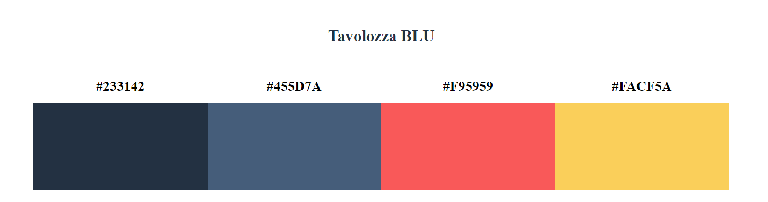

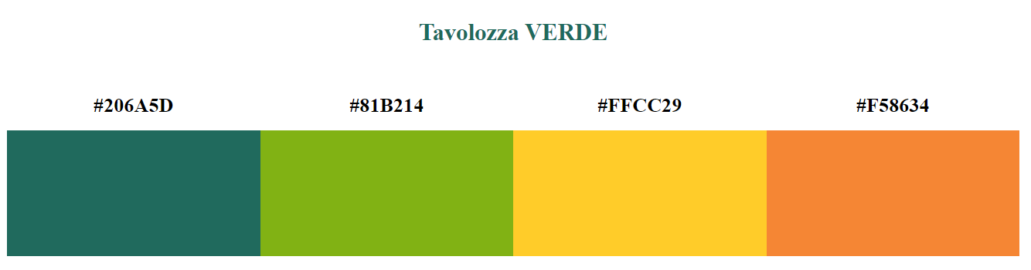

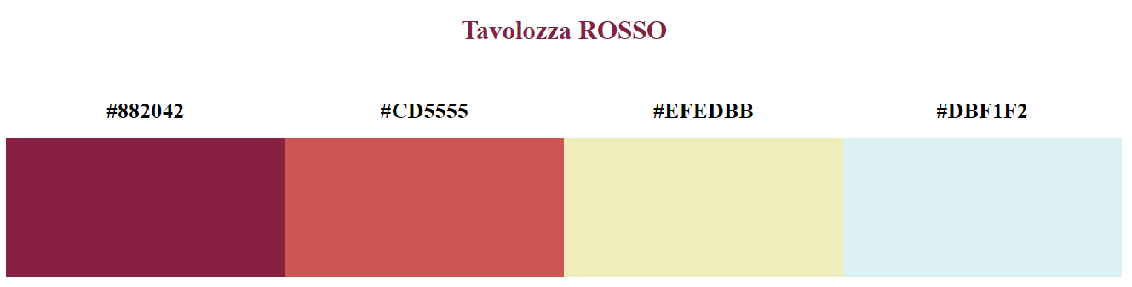
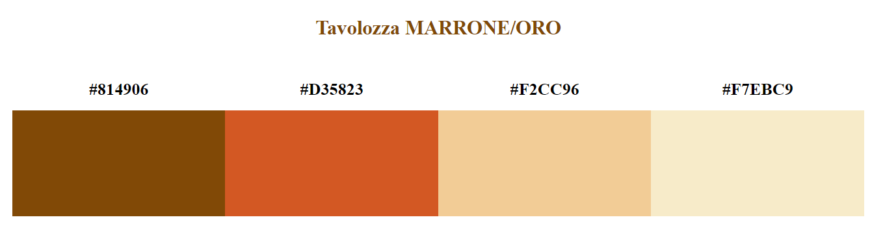
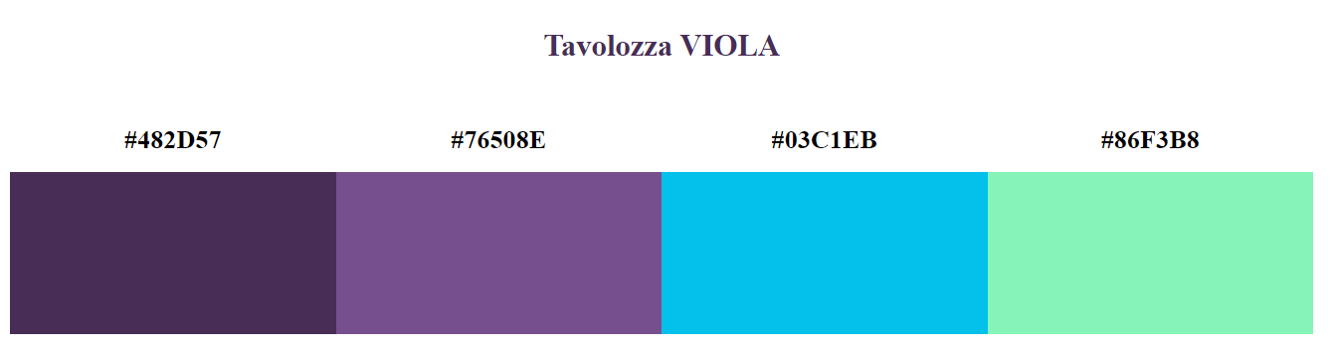
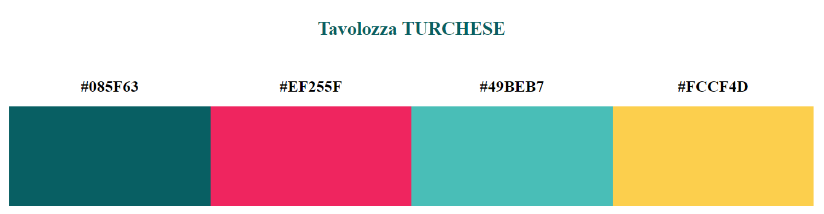

Tipo di Carattere/Font:

Il font utilizzato per il progetto Rikko è il "Times New Roman". Ma è possibile scegliere uno qualsiasi dei font resi disponibili da Google Fonts: https://fonts.google.com/

